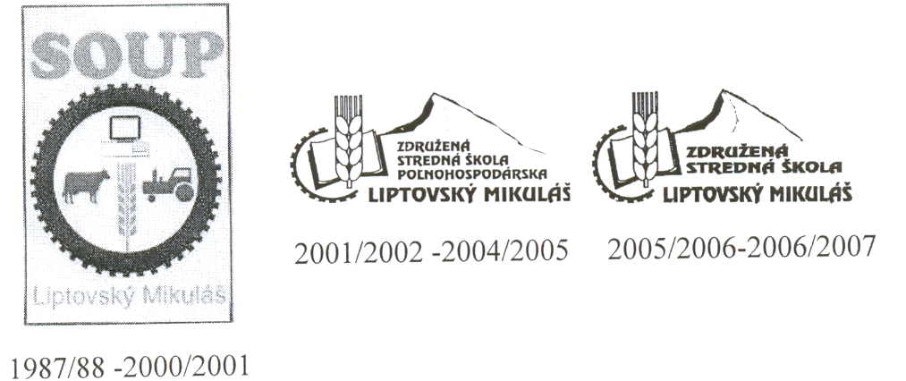

2007/2008 – 2008/2009
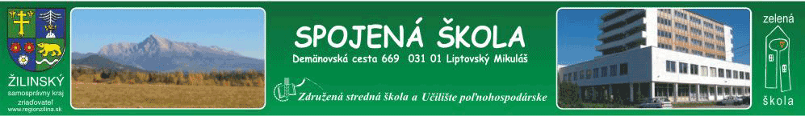

2009/2010 / DOKEDY ? /
